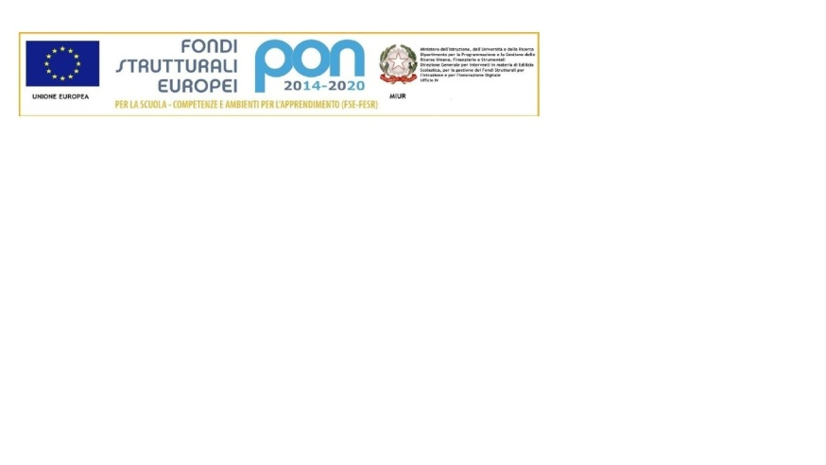   | Istituto Comprensivo Statale  “Luigi Galvani”  Via L. Galvani, 7 Milano  Sito web: www.icgalvani.gov.it | Comunicazioni alle famiglie

La Scuola Secondaria di I grado dell'I.C. “L. Galvani” offre l’opportunità agli studenti e ai genitori di accedere allo sportello d’ascolto e/o di orientamento.
Il servizio verrà gestito dalla dott.ssa Anna Wojtowicz, psicologa presso il Consultorio Gli Aquiloni, incaricata dalla scuola.
Si tratta di uno spazio dedicato a ragazzi, genitori e figure educative che desiderano confrontarsi rispetto a tematiche legate alle relazioni, alla scuola o a questioni che provocano difficoltà e disorientamento; il progetto ha l’obiettivo di favorire di valorizzare le proprie risorse e di promuovere il benessere nell'ambiente scolastico.
Lo sportello è aperto anche ai genitori e docenti qualora sentissero il bisogno di uno spazio di confronto rispetto a tematiche inerenti al proprio ruolo educativo. Si potrà richiedere un appuntamento scrivendo una email all’indirizzo richieste.psicologa@icgalvani.edu.it
Si precisa che lo sportello rappresenta un punto di riferimento e consulenza su tematiche di varia natura ma non è assolutamente un percorso di tipo terapeutico.
Chiediamo quindi ai genitori di compilare questa scheda di autorizzazione e di riconsegnarla al coordinatore della classe, per permettere al/alla proprio/a figlio/a di accedere a questo servizio, qualora lo desiderasse. La presente autorizzazione è valida fino al termine della scuola secondaria di primo grado.

IO SOTTOSCRITTO (nome e cognome): ______________________________________________
GENITORE DI (nome e cognome) ______________________________________________
CLASSE ______________________________________________

AUTORIZZO NON AUTORIZZO

Mia/o figlia/o ad usufruire, qualora lo desiderasse, dello “Sportello d’ascolto e orientamento” – attivo presso la Scuola Secondaria di I grado Fara, e autorizzo al trattamento dei suoi dati a norma del D.lgs. 196/2003.

DATA_____________________FIRMA_____________________________________

